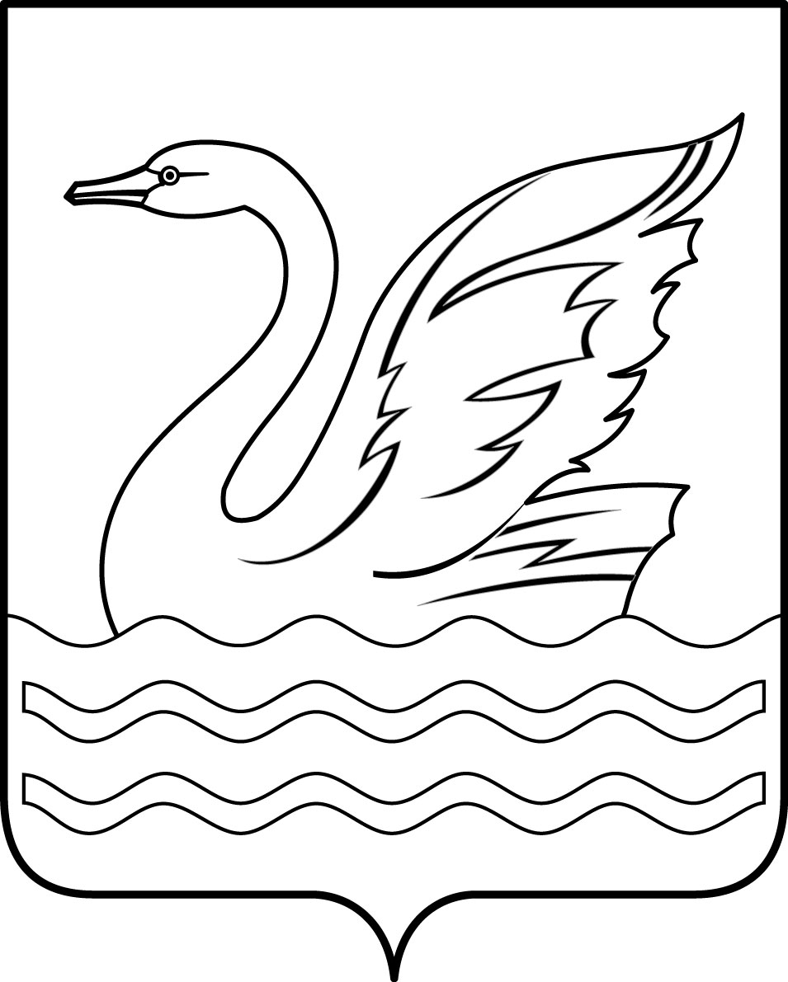
Проект

Городской округ Долгопрудный Московской области
СОВЕТ ДЕПУТАТОВ
ГОРОДСКОГО ОКРУГА ДОЛГОПРУДНЫЙ
МОСКОВСКОЙ ОБЛАСТИ

141700, Московская область,
г.Долгопрудный, пл.Собина, дом 3,
тел./факс: (495) 408-88-75
sovet_deputatov_dolgoprudny@mail.ru

РЕШЕНИЕ
«__» __________ 2024 года № __ -нр

О внесении изменений и дополнений в решение Совета депутатов
городского округа Долгопрудный Московской области от 20.12.2023
№ 139-нр «О бюджете городского округа Долгопрудный на 2024 год и плановый период 2025 и 2026 годов»

В соответствии с Бюджетным кодексом Российской Федерации, Федеральным законом от 06.10.2003 № 131-ФЗ «Об общих принципах организации местного самоуправления в Российской Федерации», на основании Устава городского округа Долгопрудный Московской области, Совет депутатов городского округа Долгопрудный Московской области

Р Е Ш И Л:
1. Внести в решение Совета депутатов городского округа Долгопрудный Московской области от 20.12.2023 № 139-нр «О бюджете городского округа Долгопрудный на 2024 год и плановый период 2025 и 2026 годов» (далее – Решение) следующие изменения и дополнения:
1) подпункты 1.1, 1.2 и 1.3 пункта 1 статьи 1 Решения изложить в следующей редакции:
«1.1. Общий объем доходов в сумме 6 162 700,5 тыс. рублей, в том числе объем межбюджетных трансфертов, получаемых из других бюджетов бюджетной системы Российской Федерации в сумме 3 122 665,2 тыс. рублей;
1.2. Общий объем расходов в сумме 6 554 286,2 тыс. рублей;
1.3. Установить размер дефицита бюджета городского округа Долгопрудный на 2024 год в сумме 391 585,7 тыс. рублей.
Направить на погашение дефицита бюджета городского округа Долгопрудный в 2024 году поступления из источников внутреннего финансирования дефицита бюджета городского округа Долгопрудный в сумме 391 585,7 тыс. рублей.»;
2) подпункты 2.1, 2.2 пункта 2 статьи 1 Решения изложить в следующей редакции:
«2.1. Общий объем доходов на 2025 год в сумме 6 405 554,9 тыс. рублей, в том числе объем межбюджетных трансфертов, получаемых из других бюджетов бюджетной системы Российской Федерации, в сумме 3 289 294,6 тыс. рублей и на 2026 год в сумме 6 415 307,5 тыс. рублей, в том числе объем межбюджетных трансфертов, получаемых из других бюджетов бюджетной системы Российской Федерации в сумме 3 164 401,5 тыс. рублей;
2.2. Общий объем расходов на 2025 год в сумме 6 405 554,9 тыс. рублей, в том числе, условно утвержденные расходы в сумме 78 919,6 тыс. рублей, общий объем расходов на 2026 год в сумме 6 415 307,5 тыс. рублей, в том числе условно утвержденные расходы в сумме 311 427,5 тыс. рублей;»;
3) пункт 3 статьи 1 Решения изложить в следующей редакции:
«Утвердить общий объем бюджетных ассигнований, направляемых на исполнение публичных нормативных обязательств на 2024 год в сумме 2 000,0 тыс. рублей, на 2025 год в сумме 2 726,0 тыс. рублей, на 2026 год в сумме 2 726,0 тыс. рублей:
- на оказание поддержки участникам, инвалидам Великой отечественной войны и приравненным к ним лицам, на 2024 год – 1 500,0 тыс. рублей, на 2025 год – 2 226,0 тыс. рублей, на 2026 год – 2 226,0 тыс. рублей;
- на дополнительные меры социальной поддержки доноров, безвозмездно сдающих кровь и (или) ее компоненты на 2024 год – 200,0 тыс. рублей, на 2025 год – 200,0 тыс. рублей, на 2026 год – 200,0 тыс. рублей;
- на дополнительные меры социальной поддержки семей, направленные на повышение рождаемости на 2024 год – 300,0 тыс. рублей, на 2025 год – 300,0 тыс. рублей, на 2026 год – 300,0 тыс. рублей.»;
4) статью 6.1 Решения исключить;
5) изложить в новой редакции следующие приложения к Решению:
- № 1 «Поступление доходов в бюджет городского округа Долгопрудный на 2024 год и плановый период 2025 и 2026 годов» согласно Приложению № 1 к настоящему решению;
- № 2 «Ведомственная структура расходов бюджета городского округа Долгопрудный на 2024 год и плановый период 2025 и 2026 годов» согласно Приложению № 2 к настоящему решению;
- № 3 «Расходы бюджета городского округа Долгопрудный на 2024 год и плановый период 2025 и 2026 годов по целевым статьям (муниципальным программам городского округа Долгопрудный и непрограммным направлениям деятельности), группам и подгруппам видов расходов классификации расходов бюджетов» согласно Приложению № 3 к настоящему решению;
- № 4 «Сведения о расходах бюджета городского округа Долгопрудный по разделам, подразделам классификации расходов бюджетов на 2024 год и плановый период 2025 и 2026 годов» согласно Приложению № 4 к настоящему решению;
- № 5 «Источники внутреннего финансирования дефицита бюджета городского округа Долгопрудный на 2024 год и плановый период 2025 и 2026 годов» согласно Приложению № 5 к настоящему решению.
2. Опубликовать настоящее решение в официальном печатном средстве массовой информации городского округа Долгопрудный «Вестник «Долгопрудный» и разместить на официальном сайте администрации городского округа Долгопрудный в информационно-телекоммуникационной сети «Интернет».
3. Настоящее решение вступает в силу со дня его официального опубликования в официальном печатном средстве массовой информации городского округа Долгопрудный «Вестник «Долгопрудный».

Председатель Совета депутатов
городского округа Долгопрудный
Московской области Д.В. Балабанов

Принято на заседании
Совета депутатов городского округа
Долгопрудный Московской области
«______» ___________ 2024 года

Временно исполняющий
полномочия главы городского округа
Долгопрудный Московской области Р.М. Истомин
«______» ___________ 2024 года

ЛИСТ СОГЛАСОВАНИЯ

№п/п | Наименование  должности | Фамилия, имя, отчество | Дата согласования | Подпись
1. | Первый заместитель главы городского округа Долгопрудный | Курсова С.В.
2. | Начальник Нормативно-правового управления | Афанасьева Г.В.
3. | Начальник нормативно-правового отдела | Черненко И.В.

Ответственное лицо: и.о. начальника Финансового управления администрации городского округа Долгопрудный

Щербакова Е.Е. _______________

